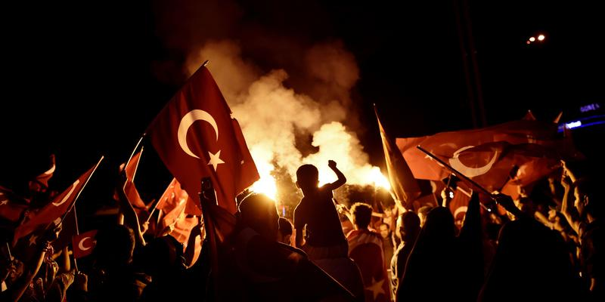

Mehmedim, sevinin , başlar yüksekte!
Ölsek de sevinin, eve dönsek de!
Sanma bu tekerlek kalır tümsekte!
Yarın elbet bizim, elbet bizimdir!
Gün doğmuş ,gün batmış , ebed bizimdir.
Necip Fazıl KISAKÜREK

T.C.
BULANIK KAYMAKAMLIĞI
İlçe Milli Eğitim Müdürlüğü

15 TEMMUZ DEMOKRASİ VE MİLLİ BİRLİK GÜNÜ ETKİNLİK PROGRAMI 2017
KURUMLARIN GÖREVLERİ

a) Belediye Başkanlığına
Program akışı süresince cevre temizliği ve bütün cadde,
Sokakların bayraklarla donatılması
İşyerlerine bayrakları astırmak ve bayrakların Asılıp – asılmadığının kontrol edilmesi.
b) Emniyet Müdürlüğü
Program akışı boyunca güzergah ve Mekanların
Güvenliğinin sağlanması.
c) Milli Eğitim Müdürlüğü
Program akışının düzenlenmesi ve gerekli kurum ve kuruluşlara davetiye hazırlanarak gönderilmesi.
d) Sağlık Grup Başkanlığı
Program akışı süresince gerekli araç ve sağlık Ekibinin hazır bulundurulması.
e) TEDAŞ Müessese İlçe Şefliği
15.07.2017 Temmuz 2017 Cumartesi günü Anma programıboyunca elektrik kesilmelerine karşı gerekli önlemlerin alınması
f) Halk Eğitimi Merkezi ve ASO Müdürlüğü
Halk Eğitim Merkezi ve ASO Müdürlüğünün Konferans salonunda saat 13:45 te Anma programı düzenlenecek ses düzeninin hazırlanması, koltukların temini ve elektrik kesilmesine karşın jeneratörün hazır bulundurulması.
g) Öğretmenevi ve ASO Müdürlüğü
Programın yapılacağı Halk Eğitimi Merkezi ve ASO Müdürlüğünün Konferans salonunda Protokol için gerekli olan düzenlemeleri yapmak ve misafirlere yer gösterilmesi.

Program Akışı:
- 07 Temmuz 2017 Cuma hutbelerinde tüm camilerimizde Kur’an-ı Kerim Hatm-i Şeriflerinin hafta boyunca okunacağının duyurulması / Bulanık Müftülüğü

- 11-12 Temmuz 2017 Şehit kabirlerinin ve ailelerinin ziyareti / Bulanık Askerlik Şubesi ve Bulanık Sosyal Yardımlaşma ve Dayanışma Vakfı
.
- 13 Temmuz 2017 Perşembe Cadde ve sokakların Türk bayraklarıyla donatılması / Bulanık Belediyesi

- 14 Temmuz 2017Cuma namazını müteakip Hatm-i Şeriflerinin duası _ merkez camii
- Ikındı Namazını müteakip mevlidişerif_ merkez cami

- 15 Temmuz 2017 Cumartesi Milli Birlik ve İrade Koşusu / Bulanık İlçe Gençlik Hizmetleri Spor Müdürlüğü Saat: 09.30

- 15 Temmuz 2017 cumartesi Milli Birlik ve İrade Yürüyüşü / STK -İlçe Emniyet Müdürlüğü-Halk Saat: 13.00 Yer: Hükümet Konağı Önü

- 15 Temmuz 2017 Cumartesi Milli Mücadele Resim Sergisi / Bulanık Anadolu İmam Hatip Lisesi Saat: 13.45 Yer:Halk Eğitim Konferans Salonu
- 15 Temmuz Cumartesi Demokrasi ve Milli Birlik Programı /Bulanık Anadolu İmam Hatip Lisesi Saat: 14.00 Yer: Halk Eğitim Konferans Salonu

- Demokrasi Nöbeti / STK- Halk Saat: 00.10 Yer: 15 Temmuz Şehitler Parkı

- Selâların okunması / Bulanık Müftülüğü Saat:00.13

